ВЕРБИЛО Захар Амвросеевич

Дата и место рождения: 1906г.р. Житомирская обл, Потеевский р-н, село Добрынь
Семейное положение: женат (Грищенко Александра Демьяновна), трое детей
Образование: 3 класса
Служба: Призван Добропольским РВК Сталинской области в 1941г. Об этом свидетельствует документ:

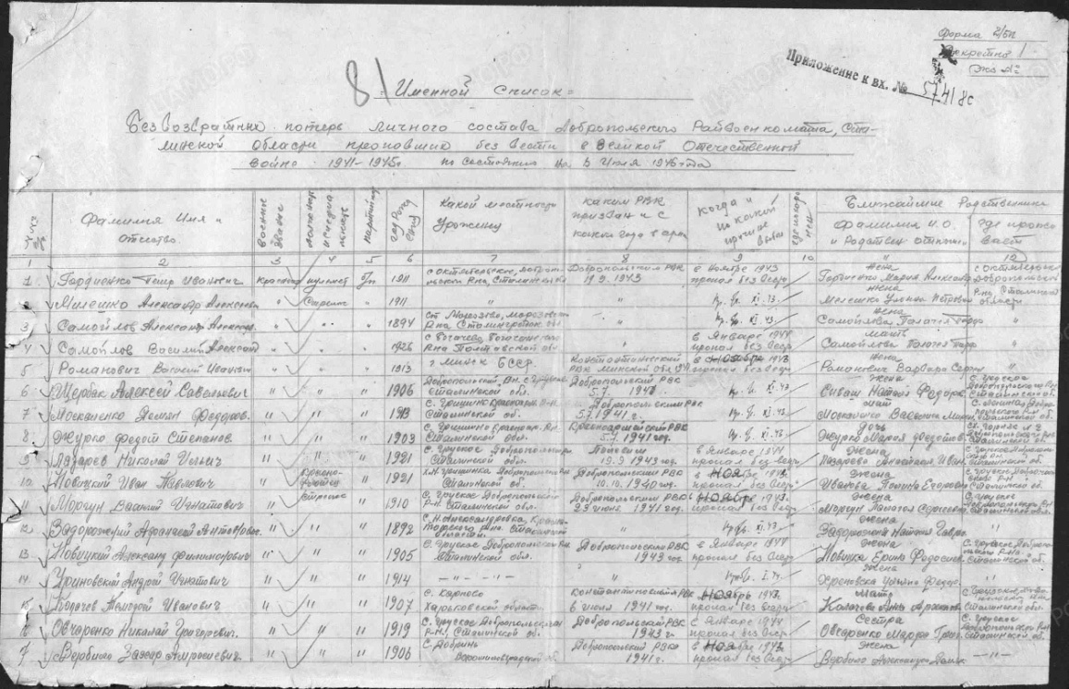

РВК определил на службу стрелком в 71 стрелковый полк 30 стрелковой дивизии с 18.04.1942г, об этом указал сам Вербило З.А. в личном деле.
71 СП в составе 30 СД участвовал в боях за Кавказ на протяжении всего 1942 года, где, очевидно, был ранен приблизительно в августе 1942г. и доставлен в Казанский пересыльный эвакогоспиталь №2783.
Госпиталем 20.09.1942 года был направлен в Баландинский РВК Саратовской области:
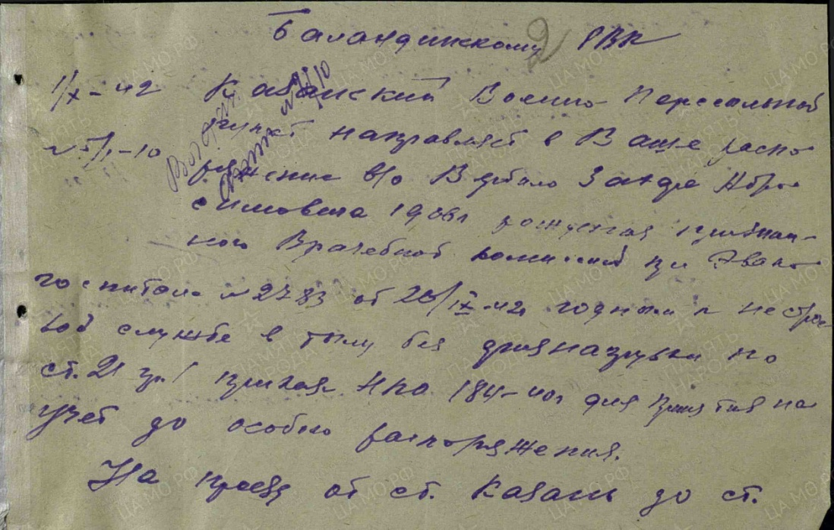
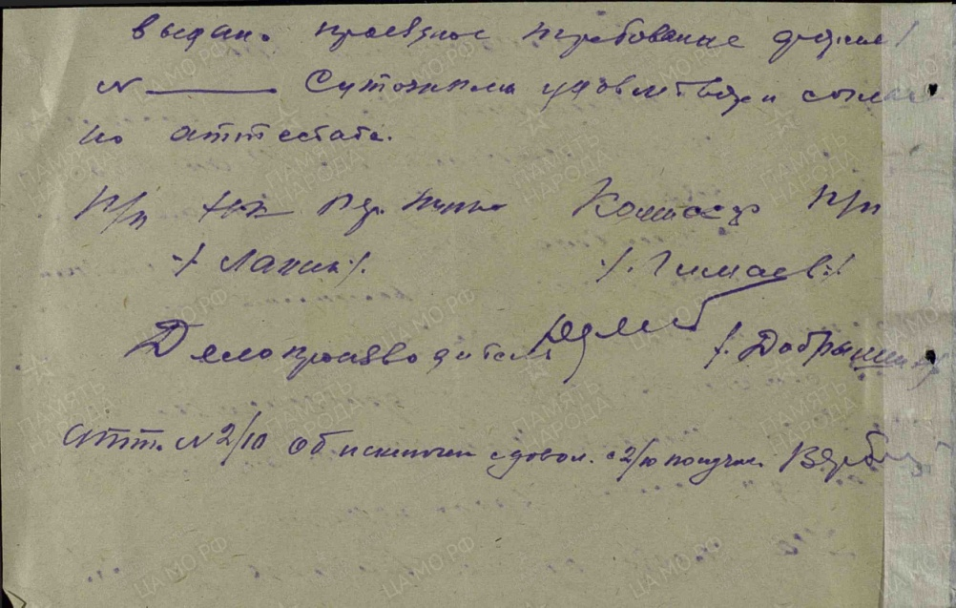

Госпиталь признал Вербило З.А. пригодным к нестроевой службе в тылу.
Начальником Саратовского пересыльного пункта было принято решение направить его работать на завод №24 им.Фрунзе:

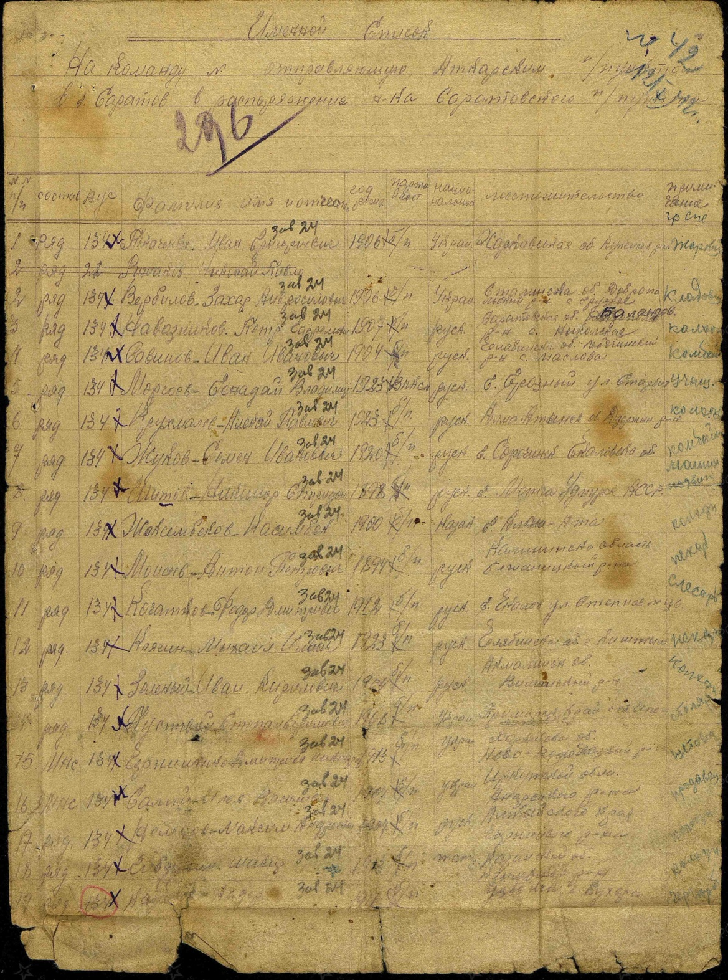

Был включен в состав завода №24:
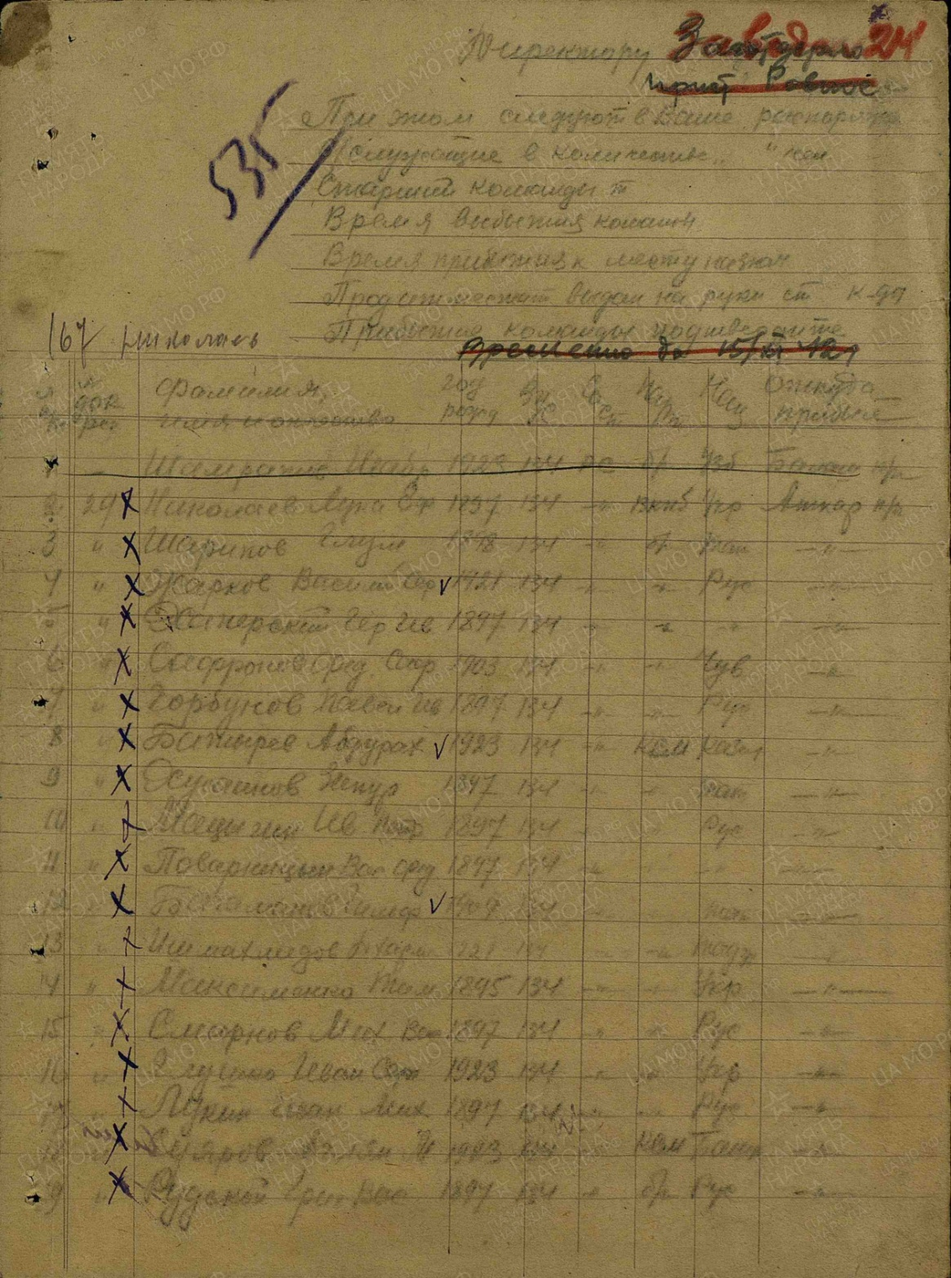
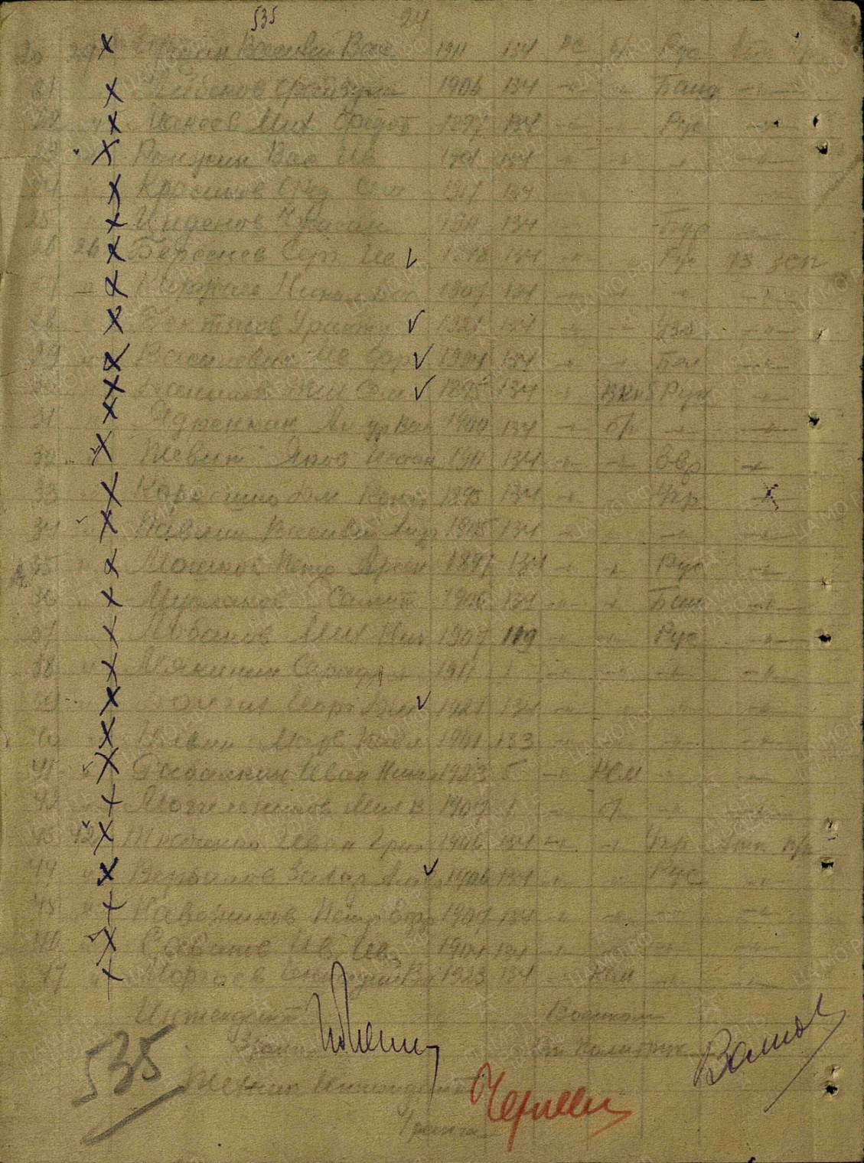Данный завод имел стратегическое назначение в СССР во времена ВОВ.

8 августа 1943 года Вербило Захар Амвросеевич умер в Центральной больнице города Саратов Кировского района.

